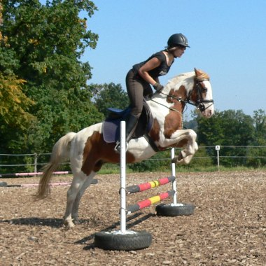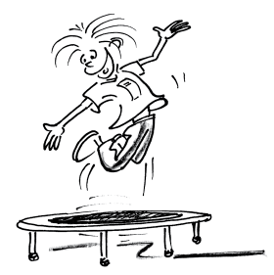

__________________________________________________________________________________

Semantisches Netz: Mehrere Bilder die sich eine besonders hervorgehende Eigenschaft teilen

__________________________________________________________________________________

Metapher: 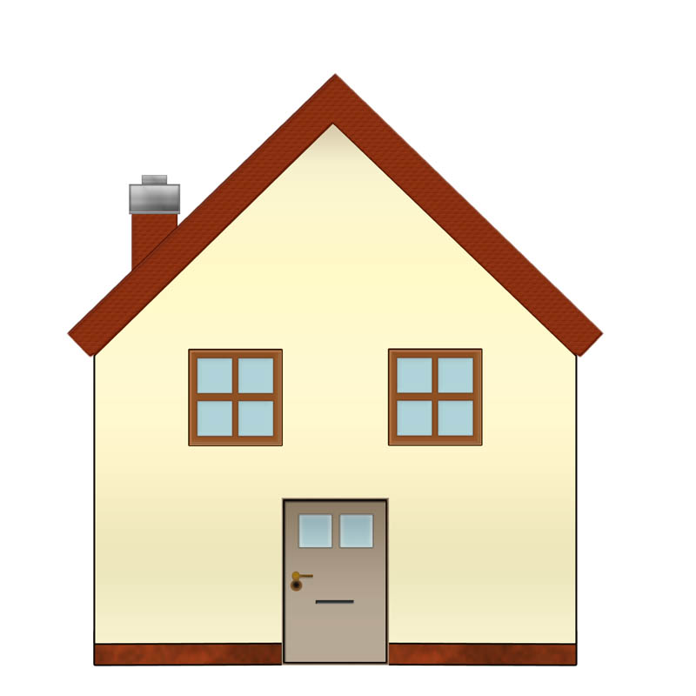  
Home  
  
________________________________________________________________________________  
  
Metapher Shaltfläche:

Große Paletten von Schaltern in Fahrzeugen und Fabriken